5185 Cacharel

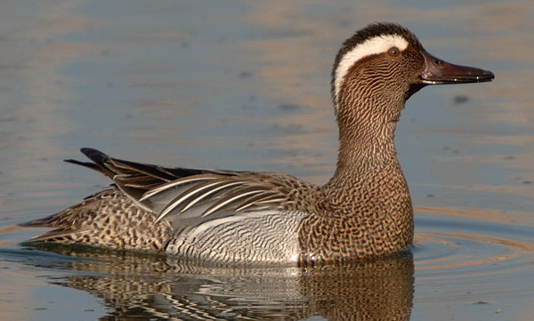

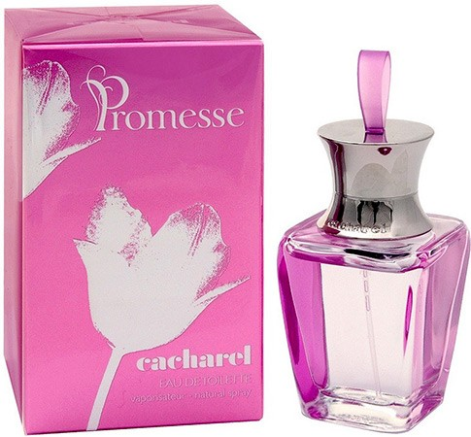
Jean Bousquet fonde la marque Cacharel à Nîmes en 1959. C’est une ville au sud de la France, célèbre entre autres pour ses arènes romaines. Le nom est inventé en 1962 et vient d’un nom local d’un oiseau fréquent dans le sud de la France, la sarcelle d’été. D’abord il voulait vendre des pantalons pour femmes mais il fait son premier succès en 1963 avec une chemise en crépon. Ensuite en 1966 le chemisier en crépon. Une photo du chemisier figure sur la première page du magazine Elle. Brigitte Bardot porte souvent ce chemisier. Jean Bousquet travaille avec l’Oréal pour son projet de créer des parfums. En 1978 il lance le parfum Anaïs Anaïs. Autres parfums connus : Noa, Noa Fleur. Loulou, Eden, Promesse et Scarlette. Il remet au goût du jour la cotonnade à fleurettes typiquement britannique : le Liberty
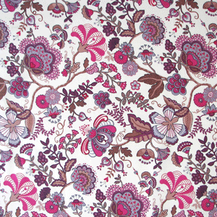
En 1983, le fondateur de Cacharel abandonne la mode pour la politique et l’entreprise change mais Jean Bousquet revient 12 ans plus tard pour redonner de l’énergie et de la popularité à sa marque. Aujourd’hui Jean Bousquet travaille avec l’architecte français Jean-Michel Wilmotte.

